新 书 推 荐

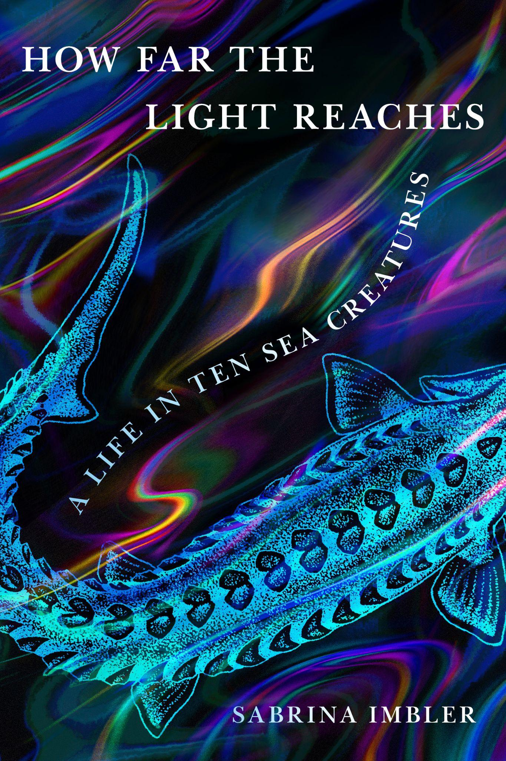
中文书名：《光的终点：海洋生命的十个奇迹》
英文书名：HOW FAR THE LIGHT REACHES: A Life in Ten Sea Creatures
作 者：Sabrina Imbler
出 版 社：Little Brown
代理公司：Ayesha Pande/ANA/Conor
出版时间：2022年12月
代理地区：中国大陆、台湾
页 数：322页
类 型：自然写作

内容简介：

《光的终点》是一本完全原创的抒情散文集，围绕海洋以及海洋生物，展示人类的同理心和生存之道。每篇文章都以一种海洋动物为主题，不仅有常见的鱼类，还包括从未被拍摄过的罕见物种（如雪人蟹）。翻开书本，各种海洋生物向我们展示力量、毅力与尊严，因布勒对其一一加以细致研究，阐释原理，启发读者。

本书另辟蹊径，融合科普、散文、传记、回忆录，创造了一种全新的文学体裁。每篇文章都从特定海洋生物的骨架讲起，向读者介绍这一类型生物的特点，解释海洋生命的奇迹。而作者并没有止步于此，不乏激进色彩地，她转而从人类视角出发，探讨每一种海洋生物的生活，新奇的笔触下充满感性与同理心。

这篇散文集意义深远、光彩夺目，有望打破我们对海洋的所有先入之见。

作者简介：


美籍华裔散文家和科学记者塞布丽娜·因布勒（Sabrina Imbler）是Atlas Obscura的专职作家。她的第一本短篇小说集《戴克》(Dyke)获得《纽约时报》畅销书作家克里斯汀·阿内特(Kristen Arnett)和亚历山大·奇(Alexander Chee)称赞，成为2018年秋季黑河chapbook的编辑精选。她的文章和报道见刊于多家出版物，包括Catapult, Gay Magazine, Medium, Grist, Audubon, Nautilus, Scientific American和The Week等。

感谢您的阅读，请将反馈信息发送至：Conor@nurnberg.com.cn

程衍泽 (Conor)
安德鲁·纳伯格联合国际有限公司北京代表处
北京市海淀区中关村大街甲59号中国人民大学文化大厦1705室，100872
电 话：010-82504406
手 机：13072260205（微信同号）
传 真：010-82504200
Email：Conor@nurnberg.com.cn
网址：http://www.nurnberg.com.cn
微博：http://weibo.com/nurnberg
豆瓣小站：http://site.douban.com/110577/
微信订阅号：ANABJ2002


